**新 书 推 荐**

**中文书名：****《选择正确的敌人：为大胆的人做商业计划》**

**英文书名：CHOOSE YOUR ENEMIES WISELY: Business Planning for the Audacious Few**

**作 者：Patrick Bet-David**

**出 版 社：Penguin/Portfolio**

**代理公司：ANA/Lauren**

**页 数：304页**

**出版时间：2023年12月**

**代理地区：中国大陆、台湾**

**审读资料：电子稿**

**类 型：经管**

**版权已授：中国台湾、日本、韩国、阿拉伯语、德国、巴西、保加利亚、葡萄牙、意大利、**

**C:\Users\admin\AppData\Local\Temp\1702542049(1).png**

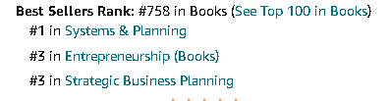

**内容简介：**

**你的竞争对手和你的敌人有什么区别？**

你明确知道谁是你的竞争对手，会定期关注，并能冷静地列出其优缺点。

但敌人却是另一回事。他们恨你、怀疑你、说你永远不会成功、不断践踏你的梦想。一想到敌人，你就会情绪激动。在《选择正确的敌人》一书中，《华尔街日报》第一畅销书作者、Valuetainment 公司创始人、PBD Podcast 节目主持人帕特里克·贝特-大卫（Patrick Bet-David）向我们展示了如何利用这种情绪为事业增添动力，赢得现在，惠及未来，不断发展壮大。

多年来，贝特-大卫不断完善让自己的金融服务公司取得巨大成功的理论系统。现在，他将与各位分享：用12个商业构建模块，教你将情感与逻辑完美融合进商业计划。该计划应既是实现目标的实用指南，也是点燃自己和团队激情的燃料，要超越 "如何做"的范畴，更深入挖掘"为什么"：不仅是“如何”获得资金，还有**为什么**需要把眼光放长远、**为什么**必须建立让员工想不断突破的企业文化、**为什么**必须了解企图证明是错误的敌人。本书的步骤简单明了，将引导你推动杠杆，创造指数级增长和持久成功。

如果你是一个有远见的人、梦想家和大思想家，请阅读《选择正确的敌人》。不要为当下的境况所困，按照Bet-David的计划执行，您将为自己的事业取得可持续的成功，实现最大胆的目标。

**观众增长：**自2020年《你的下五步》（YOUR NEXT FIVE MOVES）问世以来，贝特·戴维的影响力呈指数级增长。他的YouTube粉丝增长了25倍，超过了300万；Instagram粉丝数量激增，从2020年不到三万人增加到2022年的三百万。自2020年创建TikTok账号以来，他在平台上的影响力越来越大，他还推出了一个拥有17.7万粉丝的播客。这些增长趋势预示着下一本书的销量将更加强劲。

**年度活动：**从2023年开始，贝特·戴维会在每年12月举办一次年度业务规划活动，这是第一次与该书的推出同时举行的活动。此后，他将能够通过这次活动以及每年更新的年度业务计划来帮助推动书籍销售。

**重要联系：**贝特·戴维采访过雷伊·达里奥（Ray Dalio）、凯文·哈特（Kevin Hart）、已故的科比·布莱恩特（Kobe Bryant）、布什总统以及许多其他名人。《你的下五步》获得了罗伯特·格林（Robert Greene）、史蒂夫·沃兹尼亚克（Steve Wozniak）、罗伯特·清崎（Robert Kiyosaki）和布莱恩·特雷西（Brian Tracy）的介绍。他还出现在包括《乔•罗根脱口秀》（*The Joe Rogan Experience*）在内的播客节目上。

**作者简介：**

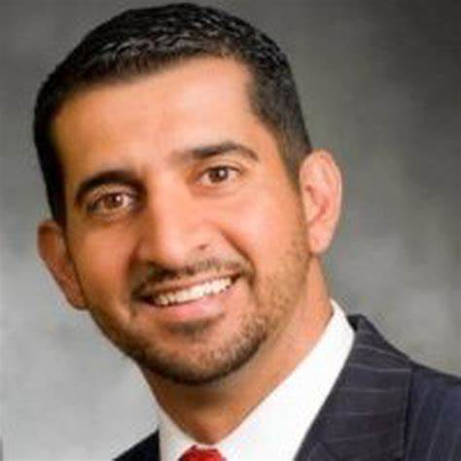**帕特里克·贝特-戴维（Patrick Bet-David）**十岁时移民美国，当时他的父母在伊朗革命期间以难民身份逃离伊朗。高中毕业后，他加入了美国军队，在101空降兵服役，然后开始了金融服务业的商业生涯。在几家传统公司任职后，他受到启发创办了PHP Agency Inc.，这是一家保险销售、营销和分销公司，此时他甚至还没到30岁。然后，他创立了Valuetaint，这是一个媒体品牌，教授创业和个人发展的基本知识。他是《华尔街日报》畅销书《你的下五步》（YOUR NEXT FIVE MOVES）的作者。他与妻子和四个孩子住在佛罗里达州。

**媒体评价：**

  “帕特里克是我与之交谈过的最激动人心的思想家之一。”

**----雷伊·达里奥（Ray Dalio），《生活与工作原则》（PRINCIPLES: Life and Work）作者**

“帕特里克是我见过的最有动力的目标导向型人才之一。他的所作所为激励了包括我在内的许多人。我不仅是他的朋友，也是粉丝。”

**----凯文·哈特（Kevin Hart）**

“帕特里克与众不同，因为他是一位非常成功的商人，同时也是一位思想家……柏拉图会称他为哲学家之王。”

**----罗伯特·格林（Robert Greene），《权力48法则》（THE 48 LAWS OF POWER）作者**

“（我相信并追随）帕特里克·贝特·戴维。他有动力和激情来改变现状。”

**----史蒂夫·沃兹尼亚克（Steve Wozniak），苹果的创始人之一**

“作为一名退伍军人，帕特里克的教学风格和故事现在激励着其他退伍军人成为企业家。”

**----罗伯特·清崎（Robert Kiyosaki），《富爸爸，穷爸爸》（RICH DAD POOR DAD）作者**

“帕特里克帮助企业家准确地了解他们下一步需要做什么。”

**----博恩·崔西（Brian Tracy），《吃掉那只青蛙》（EAT THAT FROG!）作者**

**感谢您的阅读！**

**请将反馈信息发至：版权负责人**

**Email**：[**Rights@nurnberg.com.cn**](Rights@nurnberg.com.cn)

安德鲁·纳伯格联合国际有限公司北京代表处

北京市海淀区中关村大街甲59号中国人民大学文化大厦1705室, 邮编：100872

电话：010-82504106, 传真：010-82504200

公司网址：[http://www.nurnberg.com.cn](http://www.nurnberg.com.cn/)

书目下载：<http://www.nurnberg.com.cn/booklist_zh/list.aspx>

书讯浏览：<http://www.nurnberg.com.cn/book/book.aspx>

视频推荐：<http://www.nurnberg.com.cn/video/video.aspx>

豆瓣小站：<http://site.douban.com/110577/>

新浪微博：[安德鲁纳伯格公司的微博_微博 (weibo.com)](https://weibo.com/1877653117/profile?topnav=1&wvr=6)

微信订阅号：ANABJ2002

